SURAT PERNYATAAN KEASLIAN TULISAN TIDAK PLAGIAT

Saya yang bertanda tangan di bawah ini :
Nama : Avrilya Iqoranny Susilo
NIDN : (kalau ada)
Afiliasi : Poltekkes Kemenkes Bengkulu
Alamat : Jl. Indragiri No. 3, Padang Harapan di kota Bengkulu
Telpon : 082180324545

menyatakan bahwa :
- Naskah berjudul Pharmacist-Led Pillbox And Pictogram Interventions To Improve Medication Adherence, Blood Glucose Control, And Quality Of Life In Patients With Diabetes Mellitus yang telah diserahkan kepada pihak Redaksi Journal Pharmaceutical And Sciences (JPS), merupakan hasil karya asli Penulis dan bukan merupakan hasil plagiarisme.
- Judul naskah yang diserahkan untuk dimuat dalam Journal Pharmaceutical And Sciences (JPS) belum pernah dimuat dalam Jurnal Ilmiah lainnya.

Selain itu saya juga menyatakan persetujuan untuk dimuatnya naskah saya di dalam Journal Pharmaceutical And Sciences (JPS) dan website https://journal-jps.com apabila naskah tersebut telah selesai diproses dan diterima oleh pihak Redaksi Journal Pharmaceutical And Sciences (JPS) untuk dimuat.

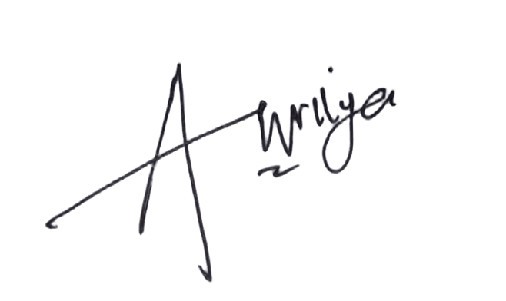
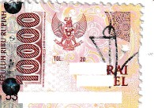

Bengkulu, 09 Juni 2026 Pemilik Naskah,

6DEANX114961622

(Avrilya lqoranny Susilo)

